**Proiect Cub Rubic cu Arduino Mega 2560 si OpenGL**

Matricile corespunzatoare fetelor cubului:

Sus:

B B B

B B B

B B B

Stanga: Fata: Dreapta:

O O O R R R Y Y Y

O O O R R R Y Y Y

O O O R R R Y Y Y

Jos:

G G G

G G G

G G G

Spate:

W W W

W W W

W W W

Schema 1.

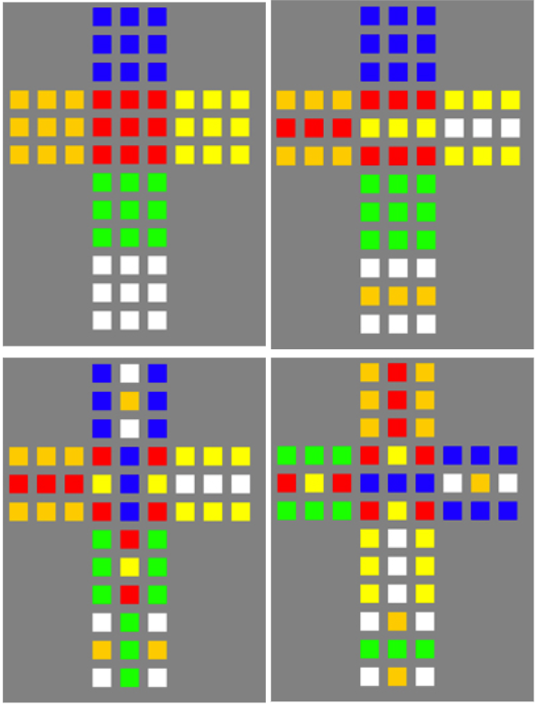

Ilustratia 1. (Sursa: https://www.algosome.com/articles/rubiks-cube-computer-visualize.html)

**Maparea matricilor pe la fetele cubului (De inteles bine!!):**

Consideram ca privim cubul rubic drept spre una dintre fete. Sistemul de coordinate ales este raportat la ochiul privitorului si la cub (considerand ca acesta nu se roteste cu totul, ci doar culorile de pe suprafata lui pot fi interschimbate), dupa cum urmeaza:

* axa x: dinspre stanga inspre dreapta
* axa y: dinspre jos inspre sus
* axa z: dinspre ochiul privitorului inspre cub

Consideram ca matricile sunt lipite intre ele in formatul reprezentat in schema 1; matricea din mijloc se suprapune peste fata cubului spre care privim, celelalte matrice infasurandu-se in jurul cubului precum o hartie de impachetat cadouri. Matricile corespund fetelor cubului, in modul urmator:

* matricea notata cu eticheta “Fata:” corespunde fetei cubului spre care privim si se mapeaza 1 la 1.
* celelalte matrici corespund fetelor cubului din partea Stanga, Dreapta, de Sus, de Jos, respectiv din Spate, dupa corespondenta notata din schema de mai sus. Atentie insa la faptul ca orientarea matricilor mapate pe fetele cubului difera in functie de planul in care fata cubului se afla.

Corespondenta dintre matrici si fetele cubului:

* **Fata de Sus:** paralela cu planul xOz din spatiu; liniile matricei (Ox) pe directia Ox din spatiu; coloanele matricei (Oy) pe directia Oz din spatiu.
* **Fata din Stanga:** paralela cu planul (-z)Oy din spatiu; liniile matricei (Ox) pe directia -Oz din spatiu; coloanele matricei (Oy) pe directia Oy din spatiu.
* **Fata dinspre privitor (din fata):** paralela cu planul xOy din spatiu; liniile matricei (Ox) pe directia Ox din spatiu; coloanele matricei (Oy) pe directia Oy din spatiu.
* **Fata din Dreapta:** paralela cu planul zOy din spatiu; liniile matricei (Ox) pe directia Oz din spatiu; coloanele matricei (Oy) pe directia Oy din spatiu.
* **Fata de Jos:** paralela cu planul xO-z din spatiu; liniile matricei (Ox) pe directia Ox din spatiu; coloanele matricei (Oy) pe directia -Oz din spatiu.
* **Fata din Spate:** paralela cu planul xO-y din spatiu; liniile matricei (Ox) pe directia Ox din spatiu; coloanele matricei (Oy) pe directia -Oy din spatiu.

**Operatiile de rotatie si alterarea matricilor (Consideram originea sistemului de coordinate fixat in coltul cubului din stanga jos care se vede dinspre privitor):**

1. **Rotire in planul xOy (rotire in sens trigonometric fata de axa z):**
   1. **Rotirea feliei din planul z = 0:**
      1. **Rotire cu pi/2:**

Aux1[] <= Stanga[coloana3];

Stanga[coloana3] <= Sus[linia3 inversata];

Sus[linia3] <= Dreapta[coloana1];

Dreapta[coloana1] <= Jos[linia1 inversata];

Jos[linia1] <= Aux1[];

Aux1[] <= Fata[coloana1];

Aux2[] <= Fata[coloana2];

Aux3[] <= Fata[coloana3];

Fata[linia1] <= Aux3[];

Fata[linia2] <= Aux2[];

Fata[linia3] <= Aux1[];

* + 1. **Rotire cu -pi/2:**

Aux1[] <= Stanga[coloana3];

Stanga[coloana3] <= Jos[linia1];

Jos[linia1] <= Dreapta[coloana1 inversata];

Dreapta[coloana1] <= Sus[linia3];

Sus[linia3] <= Aux1[inversata];

Aux1[] <= Fata[coloana1];

Aux2[] <= Fata[coloana2];

Aux3[] <= Fata[coloana3];

Fata[linia1] <= Aux1[inversata];

Fata[linia2] <= Aux2[inversata];

Fata[linia3] <= Aux3[inversata];

* 1. **Rotirea feliei din planul z = 1:**
     1. **Rotire cu pi/2:**

Aux1[] <= Stanga[coloana2];

Stanga[coloana2] <= Sus[linia2 inversata];

Sus[linia2] <= Dreapta[coloana2];

Dreapta[coloana2] <= Jos[linia2 inversata];

Jos[linia2] <= Aux1[];

* + 1. **Rotire cu -pi/2:**

Aux1[] <= Stanga[coloana2];

Stanga[coloana2] <= Jos[linia2];

Jos[linia2] <= Dreapta[coloana2 inversata];

Dreapta[coloana2] <= Sus[linia2];

Sus[linia2] <= Aux1[inversat];

* 1. **Rotirea feliei din planul z = 2:**
     1. **Rotire cu pi/2:**

Aux1[] <= Stanga[coloana1];

Stanga[coloana1] <= Sus[linia1 inversata];

Sus[linia1] <= Dreapta[coloana3];

Dreapta[coloana3] <= Jos[linia3 inversata];

Jos[linia3] <= Aux1[];

Aux1[] <= Spate[coloana1];

Aux2[] <= Spate[coloana2];

Aux3[] <= Spate[coloana3];

Spate[linia3] <= Aux3[inversata];

Spate[linia2] <= Aux2[inversata];

Spate[linia1] <= Aux1[inversata];

* + 1. **Rotire cu -pi/2:**

Aux1[] <= Stanga[coloana1];

Stanga[coloana1] <= Jos[linia3];

Jos[linia3] <= Dreapta[coloana3 inversata];

Dreapta[coloana3] <= Sus[linia3];

Sus[linia1] <= Aux1[inversata];

Aux1[] <= Spate[coloana1];

Aux2[] <= Spate[coloana2];

Aux3[] <= Spate[coloana3];

Spate[linia3] <= Aux1[];

Spate[linia2] <= Aux2[];

Spate[linia1] <= Aux3[];

1. **Rotire in planul (-z)Oy (rotire in sens trigonometric fata de axa x):**
   1. **Rotirea feliei din planul x = 0:**
      1. **Rotire cu pi/2:**

Aux1[] <= Sus[coloana1];

Sus[coloana1] <= Fata[coloana1];

Fata[coloana1] <= Jos[coloana1];

Jos[coloana1] <= Spate[coloana1];

Spate[coloana1] <= Aux1[];

Aux1[] <= Stanga[linia1];

Aux2[] <= Stanga[linia2];

Aux3[] <= Stanga[linia 3];

Stanga[coloana1] <= Aux3[inversata];

Stanga[coloana2] <= Aux2[inversata];

Stanga[coloana3] <= Aux1[inversata];

* + 1. **Rotire cu -pi/2:**

Aux1[] <= Sus[coloana1];

Sus[coloana1] <= Spate[coloana1];

Spate[coloana1] <= Jos[coloana1];

Jos[coloana1] <= Fata[coloana1];

Fata[coloana1] <= Aux1[];

Aux1[] <= Stanga[linia1];

Aux2[] <= Stanga[linia2];

Aux3[] <= Stanga[linia 3];

Stanga[coloana1] <= Aux3[inversata];

Stanga[coloana2] <= Aux2[inversata];

Stanga[coloana3] <= Aux1[inversata];

* 1. **Rotirea feliei din planul x = 1:**
     1. **Rotire cu pi/2:**

Aux1[] <= Sus[coloana2];

Sus[coloana2] <= Fata[coloana2];

Fata[coloana2] <= Jos[coloana2];

Jos[coloana2] <= Spate[coloana2];

Spate[coloana2] <= Aux1[];

* + 1. **Rotire cu -pi/2:**

Aux1[] <= Sus[coloana2];

Sus[coloana2] <= Spate[coloana2];

Spate[coloana2] <= Jos[coloana2];

Jos[coloana2] <= Fata[coloana2];

Fata[coloana2] <= Aux1[];

* 1. **Rotirea feliei din planul x = 2 (rotire in sens trigonometric fata de axa x):**
     1. **Rotire cu pi/2:**

Aux1[] <= Sus[coloana3];

Sus[coloana3] <= Fata[coloana3];

Fata[coloana3] <= Jos[coloana3];

Jos[coloana3] <= Spate[coloana3];

Spate[coloana3] <= Aux1[];

Aux1[] <= Dreapta[linia1];

Aux2[] <= Dreapta[linia2];

Aux3[] <= Dreapta[linia 3];

Dreapta[coloana1] <= Aux3[];

Dreapta[coloana2] <= Aux2[];

Dreapta[coloana3] <= Aux1[];

* + 1. **Rotire cu -pi/2:**

Aux1[] <= Sus[coloana2];

Sus[coloana2] <= Spate[coloana2];

Spate[coloana2] <= Jos[coloana2];

Jos[coloana2] <= Fata[coloana2];

Fata[coloana2] <= Aux1[];

Aux1[] <= Dreapta[linia1];

Aux2[] <= Dreapta[linia2];

Aux3[] <= Dreapta[linia 3];

Dreapta[coloana1] <= Aux1[inversata];

Dreapta[coloana2] <= Aux2[inversata];

Dreapta[coloana3] <= Aux3[inversata];

1. **Rotire in planul xO-z (rotire in sens trigonometric fata de axa y):**
   1. **Rotirea feliei din planul y = 0:**
      1. **Rotire cu pi/2:**

Aux1[] <= Fata[linia3];

Fata[linia3] <= Dreapta[linia3];

Dreapta[linia3] <= Spate[linia1 inversata];

Spate[linia1] <= Stanga[linia3 inversata];

Stanga[linia3] <= Aux1[];

Aux1[] <= Jos[coloana1];

Aux2[] <= Jos[coloana2];

Aux3[] <= Jos[coloana3];

Jos[linia1] <= Aux3[];

Jos[linia2] <= Aux2[];

Jos[linia3] <= Aux1[];

* + 1. **Rotire cu -pi/2:**

Aux1[] <= Fata[linia3];

Fata[linia3] <= Stanga[linia3];

Stanga[linia3] <= Spate[linia1 inversata];

Spate[linia1] <= Dreapta[linia3 inversata];

Dreapta[linia3] <= Aux1[];

Aux1[] <= Jos[coloana1];

Aux2[] <= Jos[coloana2];

Aux3[] <= Jos[coloana3];

Jos[linia1] <= Aux1[inversata];

Jos[linia2] <= Aux2[inversata];

Jos[linia3] <= Aux3[inversata];

* 1. **Rotirea feliei din planul y = 1:**
     1. **Rotire cu pi/2:**

Aux1[] <= Fata[linia2];

Fata[linia2] <= Dreapta[linia2];

Dreapta[linia2] <= Spate[linia2 inversata];

Spate[linia2] <= Stanga[linia2 inversata];

Stanga[linia2] <= Aux1[];

* + 1. **Rotire cu -pi/2:**

Aux1[] <= Fata[linia2];

Fata[linia2] <= Stanga[linia2];

Stanga[linia2] <= Spate[linia2 inversata];

Spate[linia2] <= Dreapta[linia2 inversata];

Dreapta[linia2] <= Aux1[];

* 1. **Rotirea feliei din planul y = 2:**
     1. **Rotire cu pi/2:**

Aux1[] <= Fata[linia1];

Fata[linia1] <= Dreapta[linia1];

Dreapta[linia1] <= Spate[linia3 inversata];

Spate[linia3] <= Stanga[linia1 inversata];

Stanga[linia1] <= Aux1[];

Aux1[] <= Sus[coloana1];

Aux2[] <= Sus[coloana2];

Aux3[] <= Sus[coloana3];

Sus[linia1] <= Aux1[inversata];

Sus[linia2] <= Aux2[inversata];

Sus[linia3] <= Aux3[inversata];

* + 1. **Rotire cu -pi/2:**

Aux1[] <= Fata[linia1];

Fata[linia1] <= Stanga[linia1];

Stanga[linia1] <= Spate[linia3 inversata];

Spate[linia3] <= Dreapta[linia1 inversata];

Dreapta[linia1] <= Aux1[];

Aux1[] <= Sus[coloana1];

Aux2[] <= Sus[coloana2];

Aux3[] <= Sus[coloana3];

Sus[linia1] <= Aux3[];

Sus[linia2] <= Aux2[];

Sus[linia3] <= Aux1[];